SEL393- Laboratório de Instrumentação Eletrônica I
Laboratório 1 – Amplificadores Básicos

O objetivo das práticas do laboratório 1 é a familiarização com o “Kit educacional ME3000 – Módule 2” da Dream Catcher e a comparação de desempenho de amplificadores diferenciais básicos e de instrumentação.
1. Kits Educacionais

  - Utilize o roteiro experimental “Laboratorio 1b - ME3000 Practical Op-Amp Circuits - v1.32” e o referido kit e implemente um amplificador inversor, um amplificador somador, um amplificador não inversor, um circuito de isolação (buffer) e um amplificador diferencial básico.

2. Implementação em Protoboard

Seguidor de Tensão (Buffer)

  - Implemente um circuito seguidor de tensão (buffer) com ganho 1 e tensão de saída máxima de 1V utilizando os operacionias 741, 351 e 318. Determine experimentalmente o valor da máxima frequência que não causa distorção da saída e compare com o valor teórico. Determine com o osciloscópio a FFT da senóide de saída para ilustrar a comparação.

  - Determine a máxima tensão na entrada (V_{i}^{max}) para que a banda de passagem seja f_{T}. Verifique se o circuito responde com esta banda de passagem utilizando-se V_{i}^{max}.

  - Implemente o circuito da Fig. 2.1 em um protoboard. A tensão V_{cc} é uma tensão DC cujo valor deve ser o mesmo da máxima tensão de alimentação do op amp utilizado para implementar o buffer do item 2.1 ou 2.2.

Fig. 2.1

- Meça a tensão V_{A} utilizando um voltímetro analógico.

- Repita a medida anterior utilizando um circuito isolador entre o ponto A e o voltímetro analógico.

Amplificadores Diferenciais

  - Implemente amplificadores diferenciais (básicos ou de instrumentação) com ganho de 20 dB, conforme tabela abaixo. Comente sobre o desempenho dos circuitos com relação à CMRR.

Experimento A: Amplificador diferencial básico (protoboard) x Amplificador de Instrumentação (protoboard).

Experimento B: Amplificador diferencial básico (protoboard) x Amplificador de Instrumentação (INA114 ou INA118).

Experimento C: Amplificador de Instrumentação (protoboard) X AI (INA114 ou INA118).

Tabela – Experimento a ser implementado
Bancada | Experimento
1 | A
2 | B
3 | C
4 | A
5 | B
6 | C
7 | A
8 | B

3. Simulação em LTSpice

A fig. 3.1 mostra a resposta em frequência do op amp 741 em função do ganho da malha de realimentação.

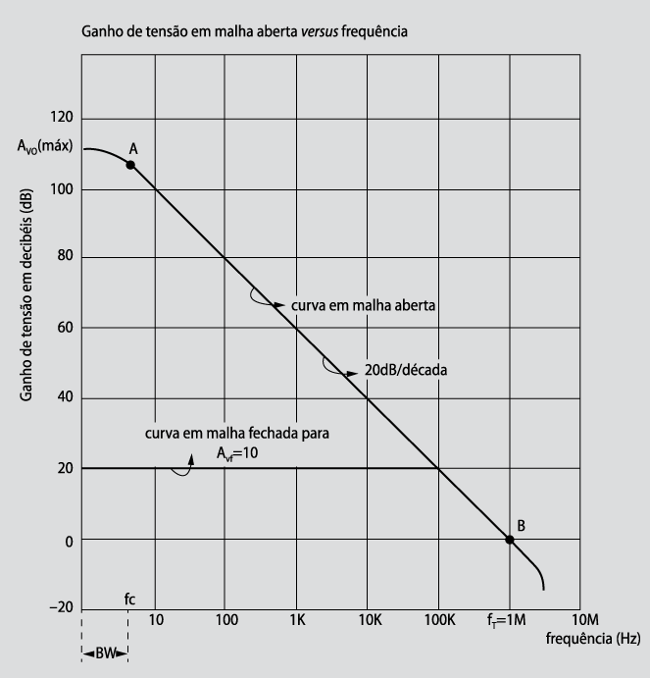
Fig. 3.1 – Resposta em Frequência do op amp 741

3.1) Simule um amplificador inversor utilizando os op amps 741, 351 e 318, LM158, LT1022 e TL081. Determine a frequência de transição (f_{T}) desses op amps gerando um gráfico semelhante ao mostrado na Fig. 2.1.

Amplificadores Diferenciais

3.2) Compare o desempenho de amplificadores diferenciais básicos com ganho de 20 dB implementados com os op amps 741 e 351.

3.3) Compare o desempenho de um amplificador diferencial básico (ganho de 20 dB) implementado com o op amp 741 com um amplificador diferencial de instrumentação (ganho de 20 dB) implementado com o INA114.

3.4) Compare o desempenho de amplificadores diferenciais de instrumentação (ganho de 20 dB) implementados com o INA114 e INA118.

